第15課 超音波距離測定モジュール
○小テスト問題
下記は、超音波で測定した距離を4ビットデジタルチューブに表示する
プログラムである。空欄を埋めよう。

<プログラム概要>
・超音波距離測定モジュールで測定した距離を4bビットデジタルチューブに
3桁(小数点第一位まで)表示する。

・ダイナミック点灯を利用して、計測した距離を表示する。

・約5秒ごとに計測距離を更新する。

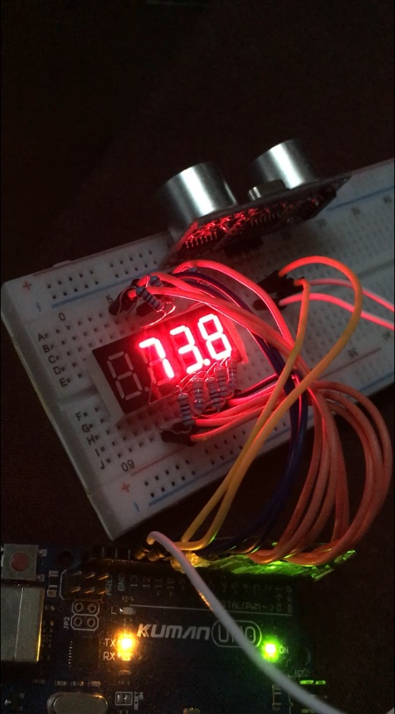

○プログラム
/***********************************************************/
/* 第13課 超音波距離測定モジュール 小テスト サンプルコード */
/***********************************************************/

/* ピン設定(7セグ) */
const int a = 1; /* a */
const int b = 2; /* b */
const int c = 3; /* c */
const int d = 4; /* d */
const int e = 5; /* e */
const int f = 6; /* f */
const int g = 7; /* g */
const int dp = 8; /* ピリオド */

/* ピン設定(桁) */
const int d4 = 9; /* 1の位 */
const int d3 = 10; /* 10の位 */
const int d2 = 11; /* 100の位 */
/*const int d1 = 12;*/ /* 1000の位 */

const int TrigPin = 12;
const int EchoPin = 13;

const int DISPLAY_TIME = 5000; /* 表示時間(ms) */

/* 初期処理 */
void setup()
{
pinMode(d2, OUTPUT);
pinMode(d3, OUTPUT);
pinMode(d4, OUTPUT);
pinMode(a, OUTPUT);
pinMode(b, OUTPUT);
pinMode(c, OUTPUT);
pinMode(d, OUTPUT);
pinMode(e, OUTPUT);
pinMode(f, OUTPUT);
pinMode(g, OUTPUT);
pinMode(dp, OUTPUT);

pinMode(TrigPin, OUTPUT); /* 出力設定 */
pinMode(EchoPin, INPUT); /* 入力設定 */
}

/* 定期処理 */
void loop()
{
double distanse;
int distanse_mm;
int display_1,display_10,display_01;
unsigned long start_time;

digitalWrite(TrigPin, LOW); /* 電圧設定 */
delayMicroseconds(2); /* プログラム停止時間(us)の設定 */
digitalWrite(TrigPin, HIGH);
delayMicroseconds(10);
digitalWrite(TrigPin, LOW);

/* パルスを読み取り距離を算出 */
distanse = (int((pulseIn(EchoPin, HIGH) / 58.0) * 100.0)) / 100.0;
distanse_mm = distanse * 100;

/* 各桁の表示する数値を算出 */
display_01 = distanse_mm / 10 % 10; /* 1/10 の位(cm) */
display_1 = distanse_mm / 100 % 10; /* 1 の位(cm) */
display_10 = distanse_mm / 1000 % 10; /* 10 の位(cm) */

/* 測定値表示 */
/* Display(x,y):x桁にyを表示 */
start_time = millis(); /* 表示開始時間取得 */
while(millis() < start_time + DISPLAY_TIME){
①
Display(1, display_01);
Display(2, display_1);
Display(3, display_10);
}

}

/* 表示する桁を選択する関数 */
void WeiXuan(unsigned char n)
{
switch(n){
case 1: /* 1の桁表示 */
digitalWrite(d2, LOW);
digitalWrite(d3, LOW);
digitalWrite(d4, HIGH);
break;
case 2: /* 10の桁表示 */
digitalWrite(d2, LOW);
digitalWrite(d3, HIGH);
digitalWrite(d4, LOW);
break;
case 3: /* 100の桁表示 */
digitalWrite(d2, HIGH);
digitalWrite(d3, LOW);
digitalWrite(d4, LOW);
break;
default : /* 4桁全て表示 */
digitalWrite(d2, LOW);
digitalWrite(d3, LOW);
digitalWrite(d4, LOW);
break;
}
}

/* Num_X():Xを表示するよう電圧設定する関数 */
void Num_0(int keta)
{
digitalWrite(a, LOW);
digitalWrite(b, LOW);
digitalWrite(c, LOW);
digitalWrite(d, LOW);
digitalWrite(e, LOW);
digitalWrite(f, LOW);
digitalWrite(g, HIGH);
/* 一の桁表示時はピリオドも一緒に点灯する */
if (keta == 2) {
②
digitalWrite(dp,LOW);
} else {
digitalWrite(dp,HIGH);
}
}

void Num_1(int keta)
{
digitalWrite(a, HIGH);
digitalWrite(b, LOW);
digitalWrite(c, LOW);
digitalWrite(d, HIGH);
digitalWrite(e, HIGH);
digitalWrite(f, HIGH);
digitalWrite(g, HIGH);
if (keta == 2) {
②
digitalWrite(dp,LOW);
} else {
digitalWrite(dp,HIGH);
}
}

void Num_2(int keta)
{
digitalWrite(a, LOW);
digitalWrite(b, LOW);
digitalWrite(c, HIGH);
digitalWrite(d, LOW);
digitalWrite(e, LOW);
digitalWrite(f, HIGH);
digitalWrite(g, LOW);
②
if (keta == 2) {
digitalWrite(dp,LOW);
} else {
digitalWrite(dp,HIGH);
}
}

void Num_3(int keta)
{
digitalWrite(a, LOW);
digitalWrite(b, LOW);
digitalWrite(c, LOW);
digitalWrite(d, LOW);
digitalWrite(e, HIGH);
digitalWrite(f, HIGH);
digitalWrite(g, LOW);
if (keta == 2) {
②
digitalWrite(dp,LOW);
} else {
digitalWrite(dp,HIGH);
}
}

void Num_4(int keta)
{
digitalWrite(a, HIGH);
digitalWrite(b, LOW);
digitalWrite(c, LOW);
digitalWrite(d, HIGH);
digitalWrite(e, HIGH);
digitalWrite(f, LOW);
digitalWrite(g, LOW);
if (keta == 2) {
②
digitalWrite(dp,LOW);
} else {
digitalWrite(dp,HIGH);
}
}

void Num_5(int keta)
{
digitalWrite(a, LOW);
digitalWrite(b, HIGH);
digitalWrite(c, LOW);
digitalWrite(d, LOW);
digitalWrite(e, HIGH);
digitalWrite(f, LOW);
digitalWrite(g, LOW);
if (keta == 2) {
②
digitalWrite(dp,LOW);
} else {
digitalWrite(dp,HIGH);
}
}

void Num_6(int keta)
{
digitalWrite(a, LOW);
digitalWrite(b, HIGH);
digitalWrite(c, LOW);
digitalWrite(d, LOW);
digitalWrite(e, LOW);
digitalWrite(f, LOW);
digitalWrite(g, LOW);
②
if (keta == 2) {
digitalWrite(dp,LOW);
} else {
digitalWrite(dp,HIGH);
}
}

void Num_7(int keta)
{
digitalWrite(a, LOW);
digitalWrite(b, LOW);
digitalWrite(c, LOW);
digitalWrite(d, HIGH);
digitalWrite(e, HIGH);
digitalWrite(f, HIGH);
digitalWrite(g, HIGH);
②
if (keta == 2) {
digitalWrite(dp,LOW);
} else {
digitalWrite(dp,HIGH);
}
}

void Num_8(int keta)
{
digitalWrite(a, LOW);
digitalWrite(b, LOW);
digitalWrite(c, LOW);
digitalWrite(d, LOW);
digitalWrite(e, LOW);
digitalWrite(f, LOW);
digitalWrite(g, LOW);
if (keta == 2) {
②
digitalWrite(dp,LOW);
} else {
digitalWrite(dp,HIGH);
}
}

void Num_9(int keta)
{
digitalWrite(a, LOW);
digitalWrite(b, LOW);
digitalWrite(c, LOW);
digitalWrite(d, LOW);
digitalWrite(e, HIGH);
digitalWrite(f, LOW);
digitalWrite(g, LOW);
if (keta == 2) {
②
digitalWrite(dp,LOW);
} else {
digitalWrite(dp,HIGH);
}
}

/* 表示をクリア */
void Clear()
{
digitalWrite(a, HIGH);
digitalWrite(b, HIGH);
digitalWrite(c, HIGH);
digitalWrite(d, HIGH);
digitalWrite(e, HIGH);
digitalWrite(f, HIGH);
digitalWrite(g, HIGH);
digitalWrite(dp,HIGH);
}

/* 数字を表示する関数を呼び分ける関数 */
void pickNumber(int keta,unsigned char num)
{
switch(num){
case 0:
Num_0(keta);
break;
case 1:
Num_1(keta);
break;
case 2:
Num_2(keta);
break;
case 3:
Num_3(keta);
break;
case 4:
Num_4(keta);
break;
case 5:
Num_5(keta);
break;
case 6:
Num_6(keta);
break;
case 7:
Num_7(keta);
break;
case 8:
Num_8(keta);
break;
case 9:
Num_9(keta);
break;
default:
Clear();
break;
}
}

/* x桁目にNumberを表示する関数 */
void Display(unsigned char x, unsigned char Number)
{
/* 数字を表示 */
WeiXuan(x);
③
pickNumber(x,Number);

delay(1); /* プログラム停止時間(ms)の設定 */
Clear(); /* 画面をクリア */
}

